PONEDJELJAK, 10. siječnja 2022.

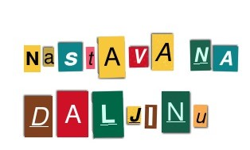
Dobro jutro Petre!
Nadam se da si se dobro odmorio od školskih obaveza tijekom zimskih praznika i da si spreman za drugo polugodište.
Evo tvoja današnja zadaća:

MATEMATIKA- Zbrajanje i oduzimanje brojeva do 100 – uvježbavanje i ponavljanje
Klikni na poveznicu i vježbaj uz kartice provjeri znanje i zabavni kutak (prve 3 igre).
https://www.e-sfera.hr/dodatni-digitalni-sadrzaji/24d01f3a-ea37-4810-a397-6e132c77dff9/

Riješi zadatke na 54. str. u radnoj bilježnici.

HRVATSKI JEZIK- Doživljaj s praznika, govorna vježba
Razmisli! Što prikazuje slika? Tko je na slici?
Što rade djeca? Što si ti radio ovih praznika? Pričaj.

Razmisli o događajima tijekom zimskih praznika. Odaberi jednu aktivnost i ispričaj o njoj nekome.
Odaberi jedan zimski sport i u pisanku napiši nekoliko rečenica o njemu.

GLAZBENA KULTURA
Otvori poveznicu i poslušaj pjesmu Ide zima.
https://www.e-sfera.hr/dodatni-digitalni-sadrzaji/bc80ba59-5220-4785-b7e5-cae9aed6c5cb/
Pjesmu možeš pronaći i u udžbeniku na 26. strani.

Pjesmu poslušaj nekoliko puta i pokušaj ju naučiti pjevati.
Otvori poveznicu i poslušaj skladbu E. Griega Koračnica patuljaka.
https://www.e-sfera.hr/dodatni-digitalni-sadrzaji/bc80ba59-5220-4785-b7e5-cae9aed6c5cb/
Pozdrav od učiteljice!

